Modul-Design Fahrprogramm
Für das studentische Projekt Sichere Eisenbahnsteuerung

Datum 04.05.2010
Quelle Dokumente → 02_Design → 02.02_Moduldesign
Autoren Norman Nieß
Kai Dziembala
Version 2.3
Status freigegeben

Historie
Version | Datum | Autor | Bemerkung
0.1 | 29.11.2009 | Thomas Musialski | Initial
0.2 | 07.12.2009 | Thomas Musialski | Kapitel 5 überarbeitet, Korrekturen vorgenommen
0.3 | 14.12.2009 | Thomas Musialski | Kapitel 6 erstellt, Korrekturen vorgenommen
0.4 | 15.12.2009 | Thomas Musialski | Kapitel 5 überarbeitet
1.0 | 28.12.2009 | Thomas Musialski | Fehler laut Review verbessert
1.1 | 03.02.2010 | Thomas Musialski | Rechtschreibfehler behoben
2.0 | 15.04.2010 | Kai Dziembala  Norman Nieß | Trennung der äußeren und inneren Schnittstellen; Aktualisierung auf den Quell-Code des Moduls
2.1 | 21.04.2010 | Kai Dziembala  Norman Nieß | Überarbeitung des Layouts; Dateinamenanpassung
2.2 | 22.04.2010 | Kai Dziembala  Norman Nieß | Überarbeitung und Anpassung des Dokuments an das Feedback von Herrn Prof. Dr. Bredereke (Kapitel 5 und 6)
2.3 | 04.05.2010 | Kai Dziembala  Norman Nieß | Korrektur von Rechtschreibfehlern entsprechend Review vom 03.05.2010

Inhaltsverzeichnis
1 Historie 2
2 Inhaltsverzeichnis 3
3 Einleitung 4
4 Referenzierte Dokumente 5
5 Architektur 6
5.1 Funktionshierarchie 6
5.2 Streckenabbild 6
5.3 Daten 7
5.4 Abhängigkeiten von anderen Modulen 8
6 Dynamisches Verhalten 9

Einleitung
Das Fahrprogramm hat die Aufgabe die notwendige Funktionalität für die im Pflichtenheft beschriebene Fahraufgabe bereitzustellen. Das Modul Fahrprogramm befindet sich in der Anwenderschicht und steht in direkter Kommunikation mit der Leitzentrale.
Die notwendigen Anweisungen für eine Fahraufgabe werden in einem Array hinterlegt und der Leitzentrale zur Verfügung gestellt.

Referenzierte Dokumente
Pflichtenheft, Dokumente: 01_Anforderungsanalyse → 01.00_Pflichtenheft → Pflichtenheft
Hardware-Design, Dokumente: 02_Design → 02.01_Subsystemdesign → Hardware-Design
Software-Design, Dokumente: 02_Design → 02.01_Subsystemdesign → Software-Design

Architektur

Funktionshierarchie
nicht bearbeitet

Streckenabbild
Die Topologie der Fahrstrecke wird durch die Lage der Rückmeldesensoren festgelegt. Die Abbildung 1 ist eine Kopie aus dem Pflichtenheft und zeigt das verwendete Streckenabbild. Das Gleissystem wurde in Gleisabschnitte 1 bis 9 eingeteilt. Die nummerierten rot markierten Stellen symbolisieren die Position der Sensoren. Die Position der Weichen werden mit Kleinbuchstaben a, b und c gekennzeichnet. Entkoppler werden mit den Kürzeln E1 und E2 bezeichnet.
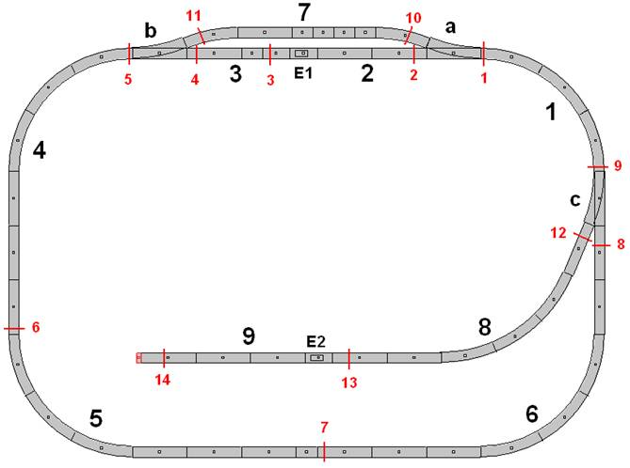
Abbildung 1: Streckenabbild

Daten
Das Fahrprogramm-Modul enthält alle relevanten Fahranweisungen einer Fahraufgabe. Realisiert werden diese anhand eines Ringpuffers, dessen feste Abfolge von Einträgen bzw. Objekten eine Fahraufgabe abbilden. Grundlage für die Größe des Puffers ist ein detailliertes Gleislayout bzw. Streckenabbild und die Komplexität der Fahraufgabe. Der Ringpuffer wird sequentiell abgearbeitet.
Für je ein Fahrprogramm (Lok#1 und Lok#2) wird ein Array fester Größe erstellt, in welchem, in Abhängigkeit der Fahraufgabe, Fahranweisungen der Loks enthalten sind. Jede Anweisung hat eine Größe von zwei Bytes und enthält darin Informationen über Fahrbefehl und Gleisabschnitt.

Parameter | Fahrbefehl |  | Gleisabschnitt
Bit-Position | 7..1 (1. Byte) | 0 (1. Byte) | 7..0 (2. Byte)
Kodierung | 0000 000: Fahren  0000 001: Ankopplung  Abkopplung:  0000 010: Wagon Nr. 1  0001 010: Wagon Nr. 2  0010 010: Wagon Nr. 3  Halten:  0000 011: 10 Sekunden  0001 011: 20 Sekunden  0010 011: 30 Sekunden  …  1111 011: 160 Sekunden | 0: Lok #1  1: Lok #2 | 00000000: Abschnitt #0  00000001: Abschnitt #1  …  11111111: Abschnitt #255
Tabelle 1: Codierung der Fahranweisung

Abhängigkeiten von anderen Modulen
Das Modul 'Fahrprogramm' wird von dem Modul 'Leitzentrale' über den Befehl 'getCommand(Byte lok)' aufgerufen. In dieser Methode wird die Fahranweisung für die entsprechende, im Übergabebyte codierte Lokomotive zurückgegeben. Somit ist das Modul 'Fahrprogramm' nicht auf die Funktion und Rückgabe von anderen Modulen angewiesen.
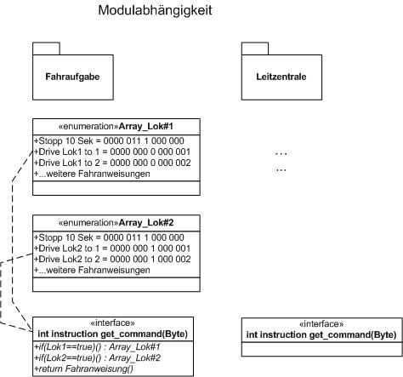Abbildung 2: Modulabhängigkeit

Dynamisches Verhalten
Das Modul 'Leitzentrale' ruft die vom Modul 'Fahrprogramm' zur Verfügung gestellte Funktion 'get_command(byte lok)' auf. Dabei wird ein Byte 'lok' übergeben (siehe Schnittstellenbeschreibung im Software-Design). Dieses wird anhand einer If-Anweisung ausgewertet und das dazugehörige Fahrprogramm aufgerufen. Das Objekt auf das der Index zeigt ist immer die aktuelle Fahranweisung der jeweiligen Lok und wird an die Leitzentrale zurückgegeben. Durch jeden Aufruf der 'get_command(byte lok)' Funktion wird der Index inkrementiert.
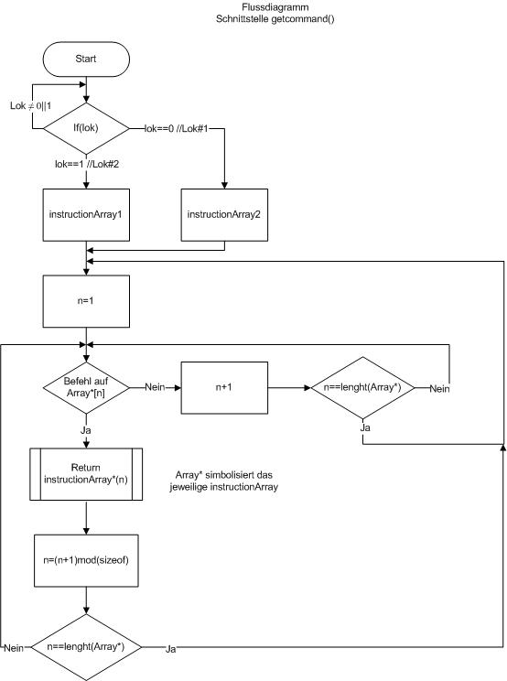Abbildung 3: Flussdiagramm des Fahrprogramms

